Министерство культуры Камчатского края
Краевое Государственное бюджетное учреждение
Центр Культуры и Досуга «Сероглазка»
( КГБУ ЦКД «Сероглазка»)

683905 г. Петропавловск-Камчатский, ул.
Космонавтов, 43
тел/факс 8(4152)23-84-05, 8(4152)23-89-49
e-mail: ser3.64@mail.ru,seroglazka41@mail.ru
Официальный сайт www.seroglazka-ckd.ru
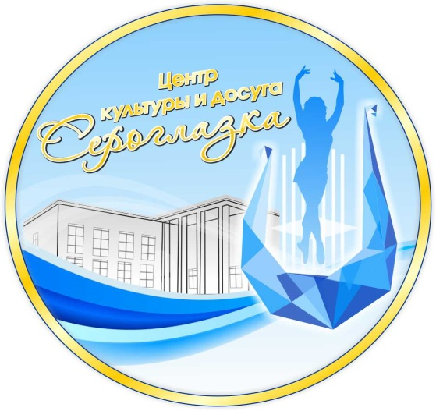

Исх №б/нот «31» января 2018 г

Информация о материально-техническом обеспечении
предоставлении услуг

КГБУ ЦКД «Сероглазка» располагается, на правах безвозмездной аренды, в здании ДК Сероглазка, принадлежащему колхозу им. Ленина.
Здание оборудовано водопроводом, канализацией имеется бойлер для нагрева холодной воды. Здание подключено к системе центрального отопления, оборудовано системой охранно – пожарной сигнализацией, внутренним и наружным видеонаблюдением. Здание оснащено телефонами и интернетом.
Прилегающая территория заасфальтирована, озеленена и освещена.
Чердачные помещения обработаны огнезащитной пропиткой, с выдачей соответствующих документов на состав пропитки.
В состав помещений здания входят: зрительный зал, служебные помещения, гримерные, танцевальные залы, музыкально – технические, хоровая, реквизиторские, гардероб, санузлы.
Сцена зрительного зала оснащена современным, световым и звуковым оборудованием, а так же широкоформатным мультимедийным стационарным проектором для изображения объёмных картин и видеофильмов.
В холле для посетителей установлены: информационный стенд, жидкокристаллический телевизор, буфет.
Деятельность учреждения соответствует установленным государственным санитарно - эпидемиологическим правилам и нормам.
Здание ДК Сероглазка, для принятия людей с ограниченными возможностями здоровья, оборудовано пандусом и ступенькоходом, для слабовидящих перед входом в здание и на ступеньках расположены контрастные ленты «Желтая полоса» и направляющая к входу в здание плитка.

